Инструкция составлена: Иванов Александр, Б04-205, [aleksandr.k.ivanov@phystech.edu](mailto:aleksandr.k.ivanov@phystech.edu)

Оглавление:

1. Начальная позиция. Запуск приложения.
2. Краткое описание вкладок “Подключения”, “ВАХи”, “Данные с Lcard”.
3. Описание вкладки “ВАХи”. Интерфейс управления логированием.
4. Описание вкладки “ВАХи”. Интерфейс таблицы команд.
5. Изменение пользовательских конфигурационных файлов.
   1. “Лог.ini”
   2. “Графики.ini”
   3. “Korad.ini”
   4. “LcardE2010B.ini”
6. Описание вкладки “Данные с Lcard”. Полное считывание с Lcard.
7. Приложение по работе с формулами.

_____________________________________________________________________________________

1. Начальная позиция: 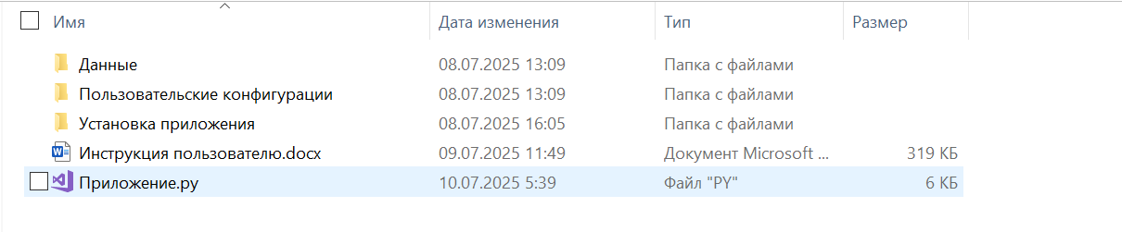

При копировании и переносе директории приложения необходимо знать, что в этой директории есть “скрытая” “только для чтения” папка “Code”.

1. Запуск программы - нажимаем на Приложение.py, запускается

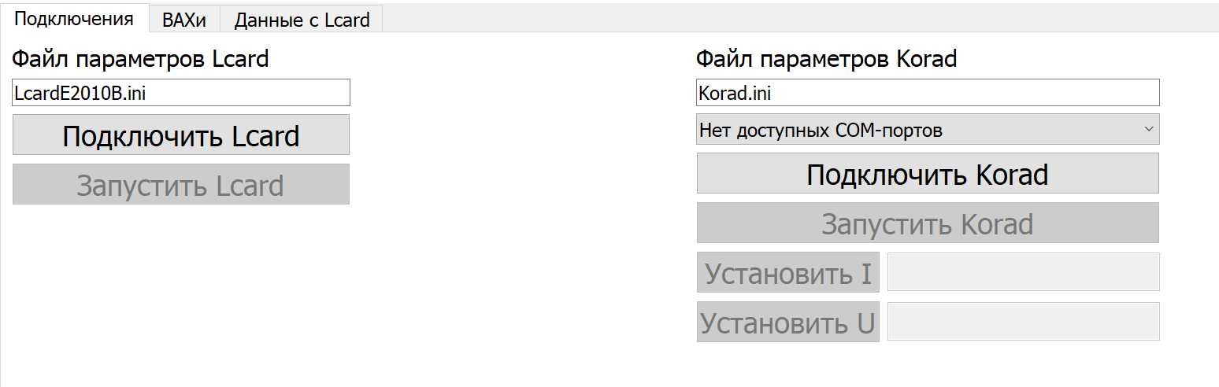

Во вкладке Подключения можно убедиться, что Lcard и Korad подключаются, выбрать ini-файлы, подать какое-нибудь напряжение на Korad.

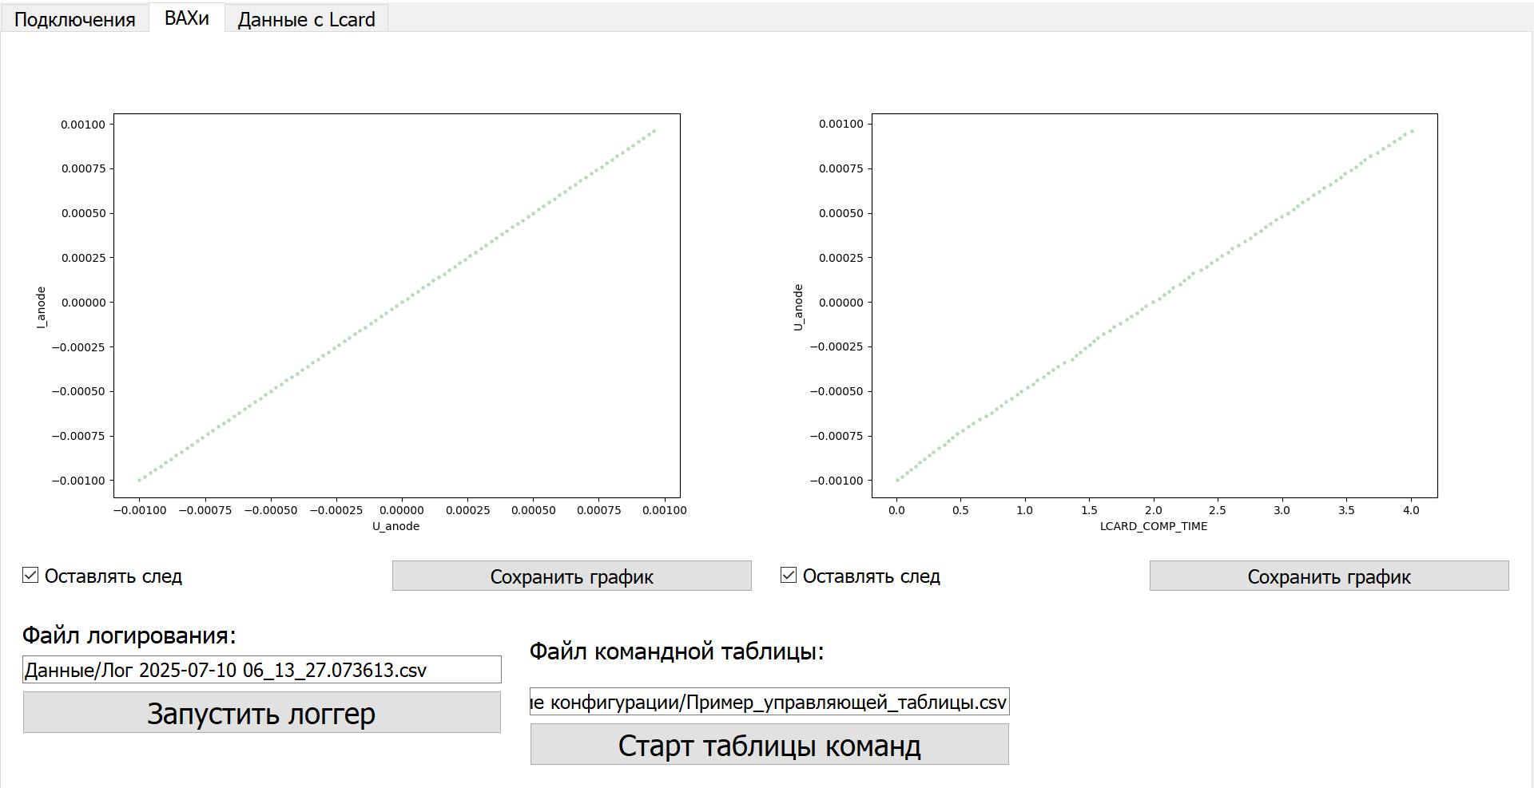

Вкладка ВАХи:

Снизу слева расположен интерфейс управления логированием.

Снизу посередине – интерфейс Таблицы управляющих команд.

Сама вкладка VAC содержит 2 графика U(t), I(U). На графиках уже нанесены какие-то старые данные - файлы со старыми данными можно выбирать [подробнее в разделе Пользовательские конфигурации].

Вкладка Данные с Lcard: 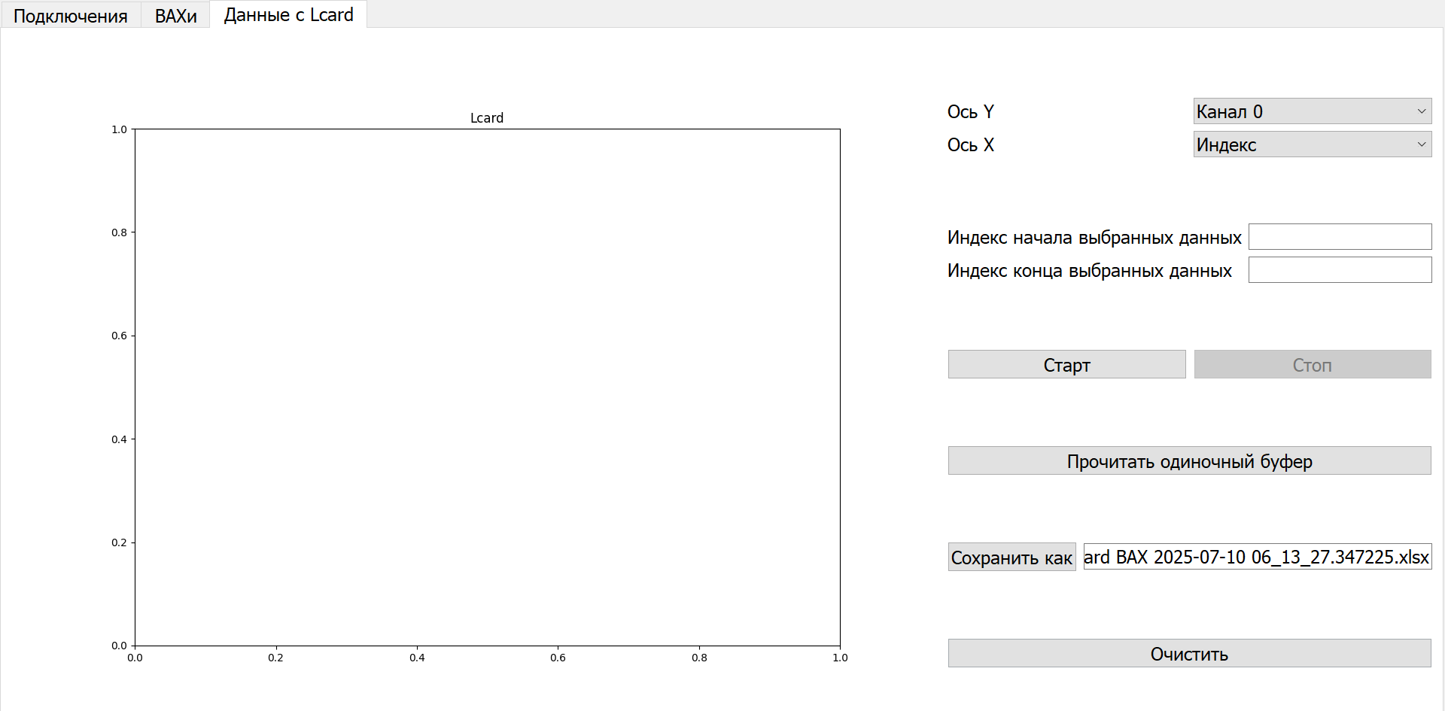

С помощью этой вкладки можно записывать быстрые процессы и вырезать из большого количества данных нужные.

При нажатии кнопки “Старт” приложение начинает считывать с Lcard **абсолютно все** данные и отображать на график.

После 2 секунд работы отображение на график как правило начинает тормозить и запаздывать. Однако после нажатия “Стоп” (и через некоторое время) график отобразится. Проблема торможения касается только графика и не затрагивает сбор данных. Подробнее в пункте “Полное считывание с Lcard”.

С помощью выбора индексов начала и конца можно выбрать часть данных, а затем сохранить эту часть с помощью кнопки “Сохранить как”.

К последнему индексу можно обращаться через -1.

1. Интерфейс управления логированием:

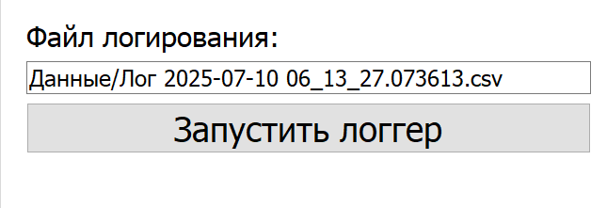

Можно написать название файла, в который будет писаться лог. Название по умолчанию генерируется по дате и времени.

Логирование происходит следующим образом:

По окончании работы данные лога оказываются в папке Данные.

Вот пример того, как выглядит файл:

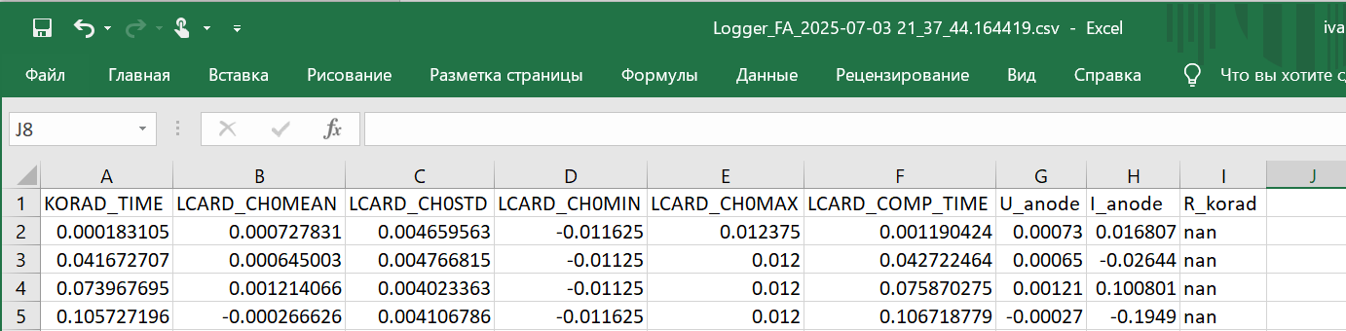

Здесь названия столбцов:

У Корада всего 3 встроенных переменных: KORAD_TIME, KORAD_U, KORAD_I.

У Lcard может быть до 16 встроенных переменных: они образуются посредством написания “LCARD_CH”+{Номер канала от 0 до 3}+{MEAN, STD, MIN, MAX} .

Примеры:

LCARD_CH0MEAN – мгновенное значение по каналу 0 (усредненное за небольшой промежуток времени, см настройку Lcard)

LCARD_CH1MEAN – мгновенное значение по каналу 1,

LCARD_CH1STD – шум по каналу 1,

LCARD_CH1MAX – максимальный выброс сигнала по каналу 1,

LCARD_CH1MIN – минимальный выброс сигнала по каналу 1.

Также в таблице лога можно увидеть столбцы U_anode, I_anode, R_korad. Эти столбцы не являются непосредственно снятыми данными, а являются данными, посчитанными по пользовательским формулам.

Пример того, как задавать пользовательские формулы:

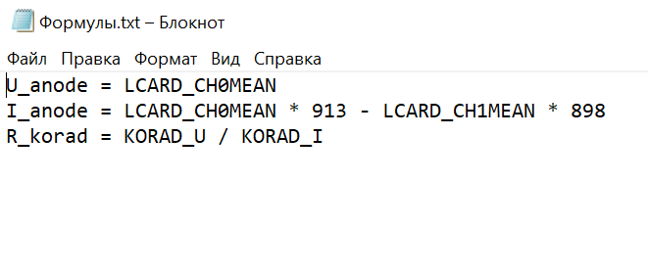

Файл с формулами “Формулы.txt” подхватывается из папки “Пользовательские конфигурации”.

По формулам будет отдельное небольшое описание.

1. Интерфейс таблицы команд:

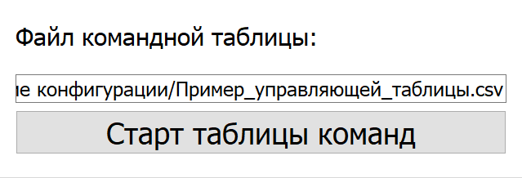

Таблица команд исполняет команды автоматически.

Таким образом, можно, например задать поведение Корада на некоторое время.

Таблицей команд мы назовем любой файл следующего формата:

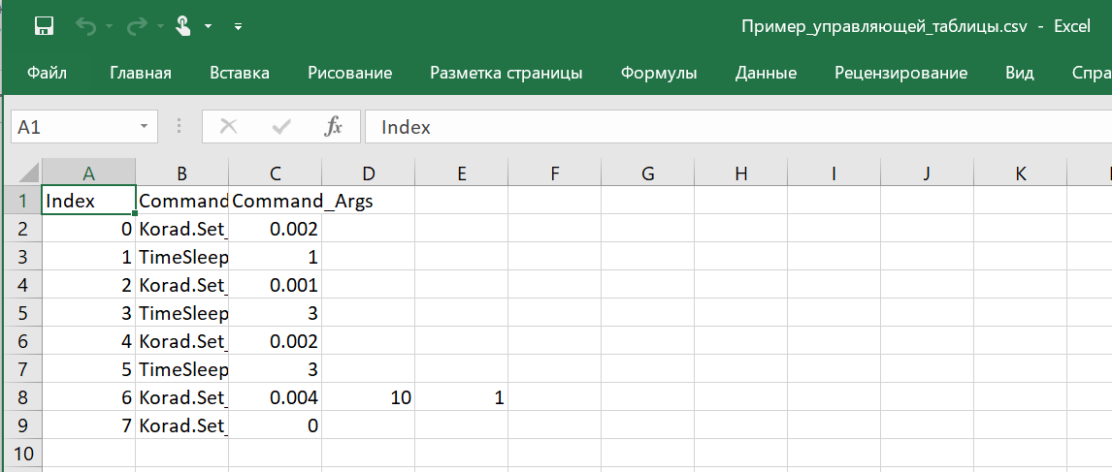

На данный момент таблица команд воспринимает 5 команд:

Korad.Set_U – отправить на Корад команду установить напряжение (в качестве аргумента число с плавающей точкой в вольтах)

Korad.Set_I – отправить на Корад команду установить ток (в качестве аргумента число с плавающей точкой в амперах)

TimeSleep – время “сна” (в секундах) до следующей команды.

Korad.Set_U_for_t – установить напряжение U на Кораде на некоторое время t. (аргументы пишутся в разных ячейках, сначала U, затем t; лишние аргументы отбрасываются; в качестве аргумента U - число с плавающей точкой в вольтах, t – число с плавающей точкой в секундах)

Korad.Set_I_for_t – установить ток I на Кораде на некоторое время t. (аргументы пишутся в разных ячейках, сначала I, затем t; лишние аргументы отбрасываются; в качестве аргумента I - число с плавающей точкой в амперах, t – число с плавающей точкой в секундах)

Так в примере в строке 8 команда Korad.Set_U_for_t исполнится, установится напряжение U = 0.004 В на t = 10 с. Все лишние аргументы (число 1 в ячейке Е8) отбрасываются. После истечения 10 с отправится следующая команда (в данном случае установить U = 0), после всех команд исполнение завершится

1. Изменение пользовательских конфигурационных файлов:

В папке “Пользовательские конфигурации” лежат несколько файлов:

4.1. “Лог.ini”:

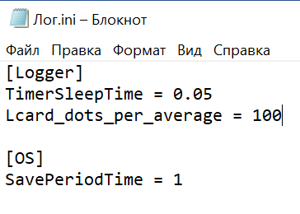

В этом файле всего 3 параметра:

4.1.1. TimerSleepTime - как часто снимать данные со всех устройств.

В данном случае логгер опрашивает все устройства каждые 0.05 секунд.

Отмечу, что KoradKWR102 не способен отдавать данные чаще, чем раз в 0.05 секунд

4.1.2. Lcard_dots_per_average – по скольки последним значениям из буфера Lcard необходимо считать шум и выбросы.

В буфере Lcard обычно хранится 128 000 значений. При dKadr = 0.025, например, буфер на 2 канала заполняется (обычно и примерно) за 0.5 секунд.

4.1.3. OS::SavePeriodTime – как часто необходимо синхронизировать данные оперативной памяти с постоянной памятью.

4.2. "Графики.ini":

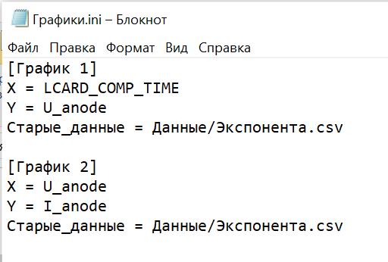

На графиках во вкладке “ВАХи” отображаются старые данные. Файл “Графики.ini” указывает, 1. какие оси должны быть у графиков, 2. какие предыдущие данные из папки “Данные” необходимо отобразить на графиках при запуске.

Необходимо также, чтобы названия тех осей, которые используются в графиках, существовали как столбцы в файлах со старыми данными.

4.3. "Korad.ini": файл с параметрами запуска Korad KWR102.

Korad KWR102 эмулирует COM-порт. Параметрами Корада являются стандартные параметры COM-порта.

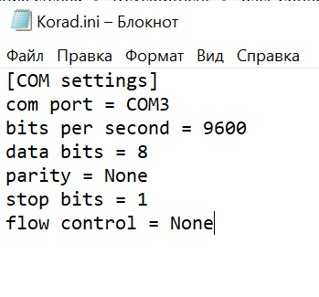

4.4. "LcardE2010B.ini": файл с параметрами запуска LcardE2010B.

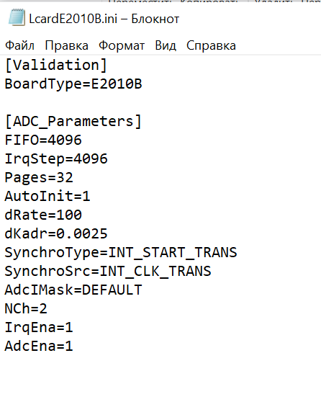

Здесь я в большинстве случаев отправлю вас к мануалу по Lcard, за исключением следующих параметров:

Одним кадром будем называть процесс опроса всех каналов один раз.

**dKadr**: интервал между кадрами [мс], фактически определяет скорость сбора данных.

**dRate**: частота опроса каналов внутри кадра. [кГц]

**AutoInit**: 1 если данные нужно собирать непрерывно,

0 если нужно собрать один буфер и остановиться.

**NCh**: количество используемых каналов.

**AdcIMask**: маска для запуска каналов. SIG_1 означает, что нужно инициализировать 1ый канал, V30_1 означает, что амплитуда значений на 1ом канале – 3 В.

Надпись “**AdcIMask = DEFAULT**” инициализирует все заявленные из **NCh** каналы и ставит на них принимаемую амплитуду 3 В.

1. Вкладка “Данные с Lcard”:

С помощью вкладки “Данные с Lcard” можно записывать быстрые процессы и вырезать из большого количества данных нужные.

При нажатии кнопки “Старт” приложение начинает считывать с Lcard **абсолютно все** данные и отображать на график.

После 2 секунд работы отображение на график как правило начинает тормозить и запаздывать. Однако после нажатия “Стоп” (и через некоторое время) график отобразится. Проблема торможения касается только графика и не затрагивает сбор данных.

С помощью выбора индексов начала и конца можно выбрать часть данных, а затем сохранить эту часть с помощью кнопки “Сохранить как”.

К последнему индексу можно обращаться через -1.

Отсутствие торможения по сбору данных можно проверить, посмотрев на стык буферов.

Стык буферов как правило находится в районе 64 000 * n.

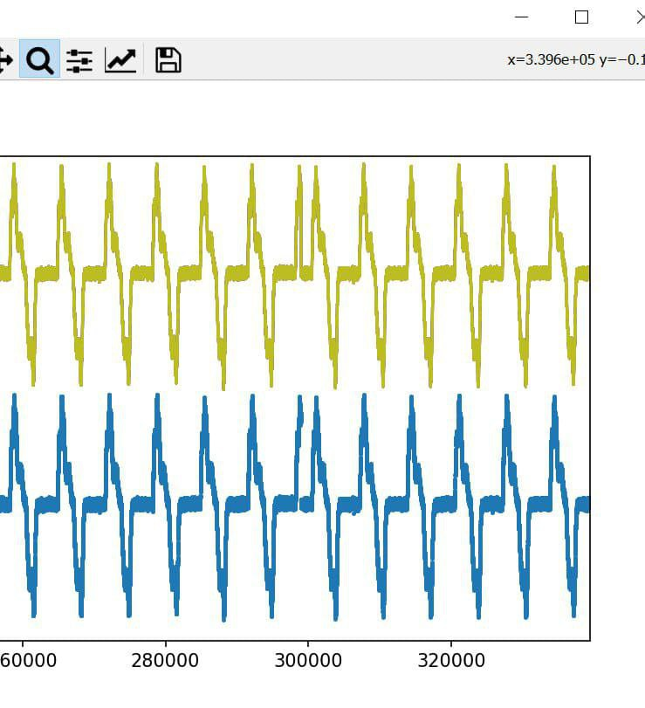

Вот так выглядит стык буферов. Тот факт, что мы его видим, говорит, что либо 1. в “LcardE2010B.ini” выставлена слишком маленькая скорость сбора данных dKadr и мы наблюдаем физические колебания, обрезаемые Lcard; либо 2. приложение уже не успевает сохранять данные. Пункт 2 случается где-то после 20-40 полных буферов Lcard в памяти компьютера (тестировалось на 8 гб оперативной памяти).

1. Приложение по работе с формулами: 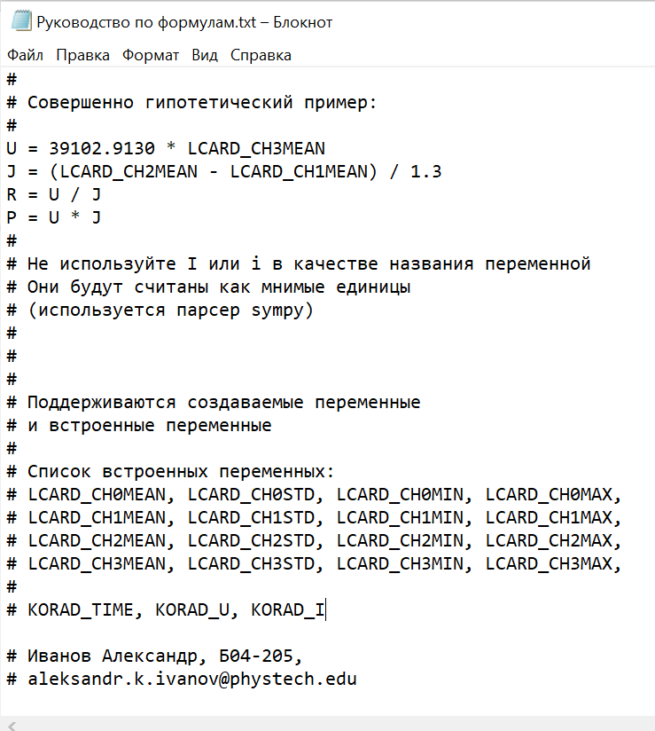

Правила:

1. С обеих сторон от символа “=” СЛЕДУЕТ оставлять пробел.
2. Названия переменных должны быть на английском языке.
3. Не используйте одиночные I или i в качестве названия переменной – они будут считаны как мнимые единицы (используется парсер sympy).

При этом I или i в составе переменной допустимы.

К примеру, “I_anode” будет считана нормально.

1. Есть некоторые встроенные переменные (KORAD_U или LCARD_CH3STD например), которые создавать не надо. Хорошим тоном будет также не изменять с помощью файла “Формулы.txt” данные, которые лежат во встроенных переменных. Но если сильно нужно, то такой функционал есть.

Удобства:

1. Через # реализована возможность писать комментарии.
2. В формулах можно также ссылаться на предыдущие введенные переменные (см. пример).
3. Все введенные переменные будут записываться в лог.